Задания с 18.05 по 23.05

Группа 9/10
Литература
Сочинение по пьесе А.П. Чехова «Вишневый сад».

Русский язык
Составить конспект (таблицу переписать) по теме «Правописание гласных в корне слова»
Упр. 137
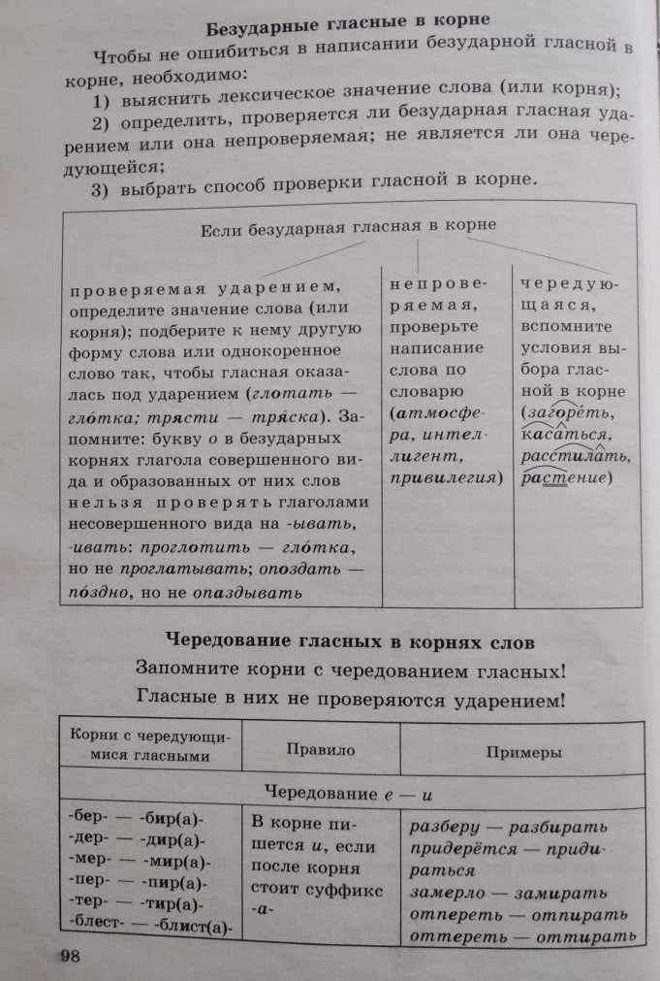

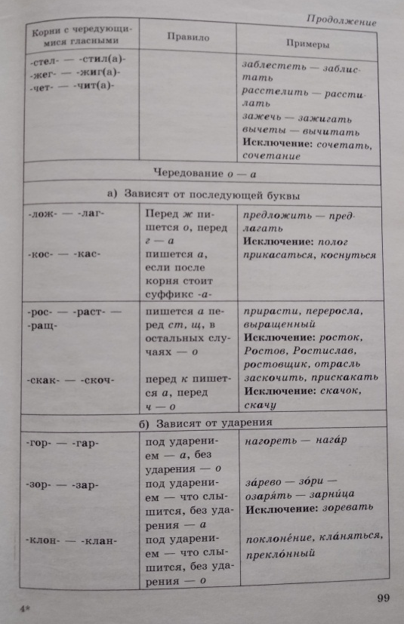 | 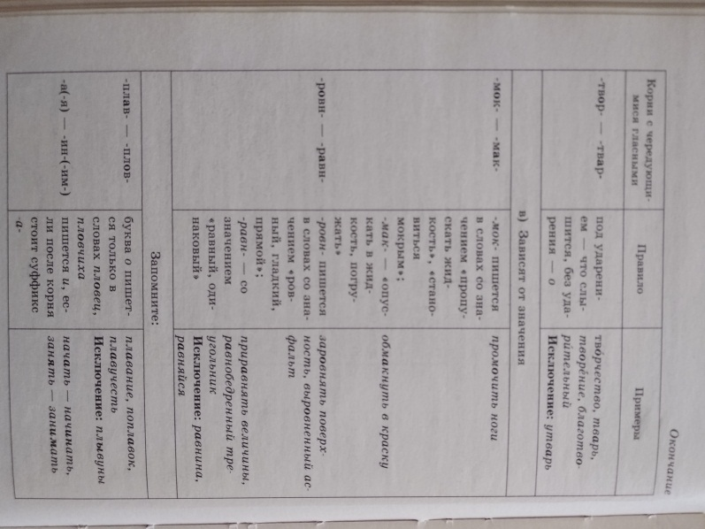
 | 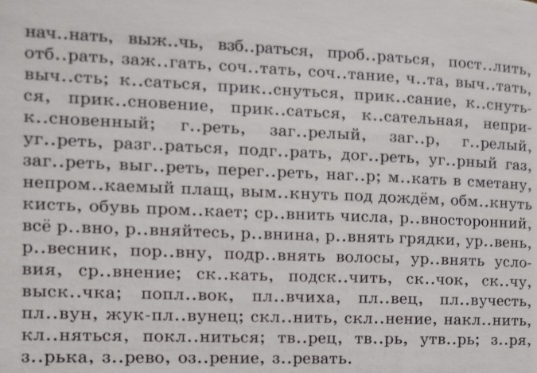

МДК 04.01 Организация и процессы приготовления и подготовки к реализации холодных и горячих сладких блюд, напитков разнообразного ассортимента
Тема «Рецептуры, технология приготовления, правила оформления и отпуска горячих десертов: «Штрудель». Составить конспект.
Тема «Рецептуры, технология приготовления, правила оформления и отпуска горячих десертов: «Яблоки жареные в тесте». Составить конспект.

Яблоки в тесте жареные
яблоки | 100 г
сахар | 6 г
пшеничная мука, высшего сорта | 20 г
яйцо куриное | 24 г
молоко | 20 г
сметана | 5 г
соль поваренная | 0.2 г
жир кулинарный | 10 г
сахарная пудра | 5 г
Соус абрикосовый | 40 г

Способ приготовления
Яблоки с удаленным семенным гнездом и без кожицы нарезают кружочками толщиной 0,5 см и посыпают сахаром. Приготовляют тесто: в желтки, отделенные от белков, кладут сахар, соль, сметану, муку, тщательно перемешивают и разводят молоком. Белки взбивают в густую пену и осторожно вводят в тесто. Кружочки яблок при помощи поварской иглы погружают в тесто, а затем быстро перекладывают в разогретый жир и обжаривают до образования золотистой корочки. Яблоки жареные кладут на тарелку и посыпают рафинадной пудрой. Соус абрикосовый или яблочный подают в соуснике.

Штрудель яблочный
РЕЦЕПТУРА
Наименование | Брутто, г | Нетто, г
Яблоки | 150 | 101
Масло сливочное | 10 | 10
Сахар - песок | 10 | 10
Корица | 1 | 1
Тесто слоенное | 71 | 71
Яйца куриные | 3 | 3
Масло растит. | 3 | 3
Мята | 1 | 1
Выход 1 порции: | 249 | 200

Технология приготовления и оформления:
1. Яблоки очистить от кожицы и семян, нарезать кубиком, обжарить на сливочном масле с добавлением сахара до выпаривания жидкости и легкой карамелизации яблок. В конце жарки корицу.
2. Слоеное тесто раскатать, на тесто положить начинку из яблок, свернуть рулетом, защипнуть.
3. Штрудель смазать яйцом, запекать 15 минут (замороженный п/ф - 20 минут) при температуре 180С.
Блюдо «Штрудель яблочный» должно подаваться на большой тарелке. Декорировать мятой, сахарной пудрой.
Температура подачи блюда должна быть не менее +55 о С.
Срок годности при хранении - не более 2-х часов с момента окончания технологического процесса.

УЧЕБНАЯ ПРАКТИКА

Тема «Обработка, подготовка, мяса и мясных продуктов».

План

1. Инструктаж по безопасным условиям труда в мясном цехе.

2. Разделка и обвалка передней и задней четвертины говяжьей туши. Последовательность технологических операций.

3. Разделка и обвалка свиной и бараньей туши. Последовательность технологических операций.

Заполнить дневник учебной практики.

1. Инструктаж по безопасным условиям труда в мясном цехе.

При работе в мясном цехе необходимо соблюдать следующие правила:
- - запрещается работать на мясорубке без предохранительного кольца; проталкивать мясо в машину можно только деревянным пестиком;
- - запрещается работать на куттере с неисправным микровыключателем;
- - снимать или присоединять сменные машины к универсальному приводу можно только при полном его выключении;
- - перед работой следует застопорить при помощи винтов тележку универсального привода;
- - для опаливания птицы и субпродуктов необходимо использовать специальные плиты с вытяжным колпаком;
- - запрещается вынимать рыбу из ванн руками; следует использовать для этой цели проволочные черпаки;
- - работники, занимающиеся обвалкой мяса. должны надевать предохранительные кольчужки;
- - на полу рядом с производственными столами необходимо устанавливать подножные решетки;
- - ножи должны иметь хорошо закрепленные ручки и храниться в определенном месте;
- - производственные ванны и столы должны иметь закругленные углы.
Во время работы необходимо своевременно удалять и перерабатывать отходы, следить за санитарным состоянием цеха и каждого рабочего места, после окончания работы тщательно промывать и протирать все машины, разрубочный стул ошпаривать кипятком и засыпать солью.

Пункт 2 и пункт 3 взять из тетрадей по МДК 01

